5 Công thức vàng giúp con khỏe mạnh

Ba mẹ các bé ơi! Nhanh nhanh vào xem công thức giúp nuôi con khỏe mạnh, thông minh nhé!
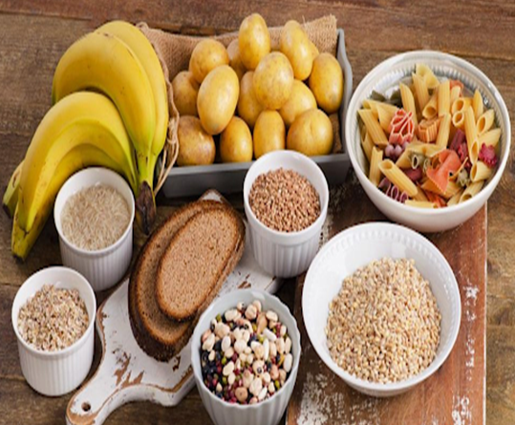

1. Lựa chọn những thực phẩm ít calo cho bữa ăn gia đình.
Những thực phẩm ít calo như: Cơm, súp và thức ăn nhỏ bao gồm: một miếng cá, thịt hoặc đậu phụ, hai đĩa rau củ quả. Nên cho trẻ ăn nhiều trái cây, rau củ, các loại ngũ cốc và cá - những loại thực phẩm này chứa ít hàm lượng calo hơn hẳn các thực phẩm chế biến sẵn hay các sản phẩm chứa nhiều đường. Ba mẹ cần kiên trì áp dung chế độ ăn lành mạnh này cho con từ khi còn bé và đây chính là bí quyết của những trẻ em khỏe mạnh.

2. Thực hiện những quy tắc hạn chế linh hoạt.
Việc cho trẻ ăn rau củ quả và bị cấm ăn bim bim, đồ ngọt,... đều sẽ mang lại những điều tốt. Điều bố mẹ nên làm là dạy con biết cách tận hưởng niềm vui ăn uống và biết cách lựa chọn những đồ ăn tốt, hạn chế những món ăn có hại cho sức khỏe của mình một cách linh hoạt.
3. Cơm là thành phần không thể thiếu của các bữa ăn.
Cơm chính là món ăn cơ bản trong bữa ăn thông thường, không phải bánh mì hay các thực phẩm chế biễn sẵn mà cơm như là thực phẩm có nhiều tinh bột giúp các con ăn ngon, kèm thêm các món ăn khác hàng ngày khi ăn chung thì thật là tuyệt vời. Đặc biệt là gạo có rất nhiều loại gạo thơm ngon, chứa hàm lượng dinh dưỡng cao. Vì vậy không thể thiếu trong mỗi bữa ăn hàng ngày của gia đình.

4. Ba mẹ hãy là người xây dựng phong cách sống cho con.
Ba mẹ nên truyền cảm hứng ăn uống lành mạnh cho con ngay từ giai đoạn sơ sinh, khuyến khích con nếm thử rất nhiều các thực phẩm ngon lành khác nhau, đặc biệt là các loại trái cây, rau củ.
Nên cho Trẻ thường xuyên ăn cơm cùng với bố mẹ trong những bữa ăn gia đình được chuẩn bị chu đáo như một thói quen hàng ngày.

5. Sức mạnh của bữa ăn trưa.
Trẻ em học được rất nhiều điều bổ ích về thói quen ăn uống lành mạnh từ những bữa trưa ở trường. Các em còn được tự tay thiết kế bữa ăn trưa cho mình vào dịp đặc biệt để hiểu thông tin cơ bản về bữa ăn như: thành phần, giá trị dinh dưỡng của từng thực phẩm và đôi khi là "lịch sử" của vài món ăn đặc biệt.
Trẻ em đều thực sự yêu thích bữa ăn trưa ngon miệng ở trường với "công thức" chung của một bữa trưa thường có một món cơm, rau, thịt, mực, cá (hải sản) … có thêm khoai tây, cà rốt và các loại rau củ khác. Với việc thực hiện bền bỉ bí quyết đơn giản trên ba mẹ đã giúp những đứa con của mình trở thành nhà vô địch sức khỏe để giúp tầm vóc các con cao lớn, thông minh.

